Společenská rubrika

Blahopřejeme

V měsíci květnu 2010 oslavili své životní jubileum

Pan Vojtěch Pulkert
Paní Miroslava Myšková
Pan Jiří Pavlis

Do dalších let jim přejeme pevné zdraví, hodně štěstí a spokojenosti.

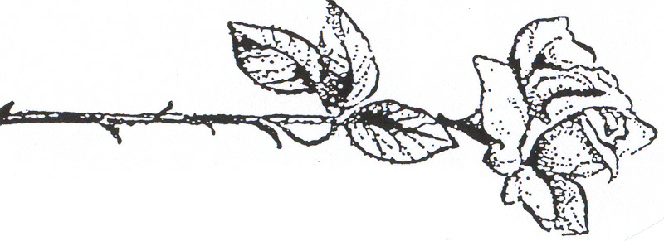
Rozloučili jsme se

V měsící květnu 2010 jsme se rozloučili s našim spoluobčanem

Panem Jaroslavem Kluzákem

Vydává : Obec Albrechtičky, č.p.131, 742 55 Albrechtičky
e-mail : obec@albrechticky.cz, tel.: 556 428 016.
Informátor obce je evidován na MK, evidenční číslo MK ČR E 16633
Uzávěrka příštího čísla je 15.6. 2010.


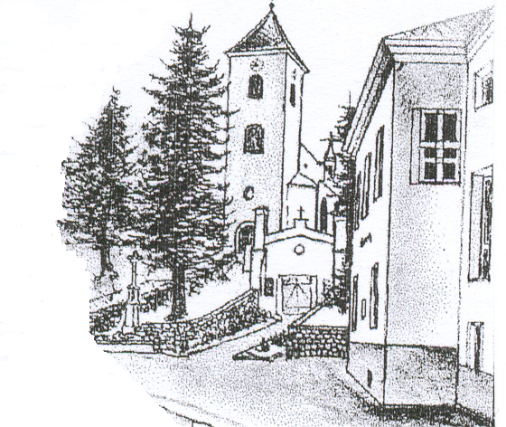
INFORMÁTOR

Obce Albrechtičky Květen 2010

Volby do PS Parlamentu ČR

Volby do Poslanecké sněmovny Parlamentu ČR se uskuteční v pátek 28. května 2010 v době od 14.00 do 22.00 hodin a v sobotu 29. května 2010 v době od 8.00 do 14.00 hodin.
Informace o počtu a sídle volebních okrsků: V obci bude opět jeden volební okrsek č.1 a bude mít sídlo v Kulturním domě (v malém sále).
Delegování členů a náhradníků do Okrskové volební komise (OVK) : Členy do OVK v naši obci delegovaly v stanoveném termínu strany, jednoho člena jmenoval na neobsazené místo starosta. Jmenoval také zapisovatele OVK.
Seznamy voličů: Do seznamu voličů je možno nahlédnout na obecním úřadě. Voliči jsou oprávněni si ověřit, zda jsou v seznamu zapsáni, a to do středy 26. května do 16.00hodin.
Voličský průkaz : Voliči, který nebude moci volit ve volebním okrsku, v jehož stálém seznamu je zapsán, vydá na jeho žádost obecní úřad voličský průkaz. Volič může požádat o vydání vol.průkazu buď písemným podáním opatřeným ověřeným podpisem voliče, doručeným nejpozději do 21.5., nebo osobně do doby uzavření stálého seznamu do 26.5. do 16.00h. Obecní úřad předá vol.průkaz nejdříve 13.5. osobně voliči nebo jej voliči zašle. Vol.průkaz opravňuje voliče k zápisu do zvláštního seznamu voličů v jakémkoliv volebním okrsku na území ČR a v jakémkoliv zvláštním volebním okrsku při zastupitelském nebo konzulárním úřadu ČR v zahraničí.
Umožnění volby mimo volební místnost : Volič může ze zdravotních důvodů požádat obecní úřad anebo přímo v den voleb - okrskovou volební komisi o to, aby mohl hlasovat mimo volební místnost.
Hlasovací lístky : Hlasovací lístky a informační letáky budou voličům doručeny na adresu trvalého bydliště nejpozději do 25.5.
Další adresy : www.mvcr.cz, www.mzv.cz, www.czso.cz, www.volby.cz.

Sbírka

Občanské sdružení Diakonie Broumov ve spolupráci s Obcí Albrechtičky

vyhlašuje
HUMANITÁRNÍ SBÍRKU
Letního a zimního oblečení /dámské, pánské,dětské/
Lůžkovin, prostěradel, ručníků, utěrek, záclon, látek
Domácí potřeby-nádobí bílé i černé, skleničky- vše jen funkční
Peří,péřových a vatovaných přikrývek, polštářů a dek

VĚCI, KTERÉ NÁM PROSÍME NEDÁVEJTE:
elektrospotřebiče, ledničky, televize, nábytek, počítače, jízdní kola, lyže
dětské kočárky - ty se transportem znehodnotí

Sbírka se uskuteční v Kulturním domě v Albrechtičkách
ve čtvrtek 27.5.2010 od 8.00 do 17.00 hod
v pátek 28.5.2010 od 8.00 do 12.00 hod

Věci prosíme zabalené do igelitových pytlů či krabic,
aby se nepoškodily transportem
Děkujeme za Vaši pomoc.

Akce oprav šicích strojů v bytech zájemců

V Albrechtičkách i okolí budu opravovat, jakmile vyjde Zpravodaj.
Přihlaste se co nejdříve, nabídka platí po dobu dostatečného zájmu.
Volejte mezi 19.45 až 21.15 na tel. číslo 553 628 936
e-mail: milan.miller@seznam.cz
mobil : 776 034 373 – jen SMS
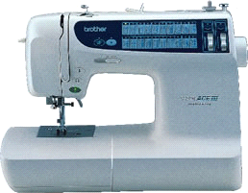
Výhody: Benzín při těchto akcích
neúčtuji
Prodej náhradních dílů
Přijímám objednávky i na jiné
termíny

Váš mechanik šicích strojů
Milan Miller

Prázdniny, dovolená – myslíte i na rizika ?

Prázdniny, dovolená … děti i dospělí si chtějí co nejvíce užít odpočinku a letních radovánek. Ale ani v tomto období bychom neměli zapomínat na možná rizika a dbát na základní pravidla bezpečného chování doma i v přírodě.
O prázdninách musíme věnovat zvýšenou pozornost i našim dětem. Nenechávat zbytečně v jejich dosahu zápalky, zapalovače, zábavnou pyrotechniku, svíčky nebo různé chemické přípravky. Upozornit děti, že plynové a elektrické sporáky a jiné elektrické spotřebiče nejsou určeny ke hraní. Při odchodu z domu nesmí zapomenout klíče, ověřit si, zda jsou vypnuty všechny spotřebiče (sporák, světla, žehlička, varná konvice, televize apod.) a zda jsou zavřená okna a že jsou uzavřeny všechny vodovodní kohoutky.
Pro děti i pro dospělé platí bez rozdílu zásady pro rozdělávání ohně nejen na vyhrazeném tábořišti:
- oheň rozdělávat nejlépe vždy za přítomnosti dospělé osoby,
- nikdy nezapalovat oheň v blízkosti lesa (50 m),
- nikdy nerozdělávat oheň za extrémního počasí, např. za silného větru nebo extrémního sucha,
- nikdy neponechávat oheň bez dozoru,
- mít k dispozici dostatečné množství vlastní vody k uhašení ohně pro případ, že je oheň rozdělán v místě, kde není žádný vodní zdroj,
- nenechávat mladší sourozence a kamarády, aby si hráli nebo seděli v blízkosti ohně (nebezpečí vznícení šatstva),
- do ohně niky neházet jakékoliv výbušné předměty (zábavná pyrotechnika, nádoby od sprejů apod.),
- oheň neroznášet po okolí (např. na zapálené větvi),
- oheň vždy pečlivě uhasit dostatečným množstvím vody a ujistit se, že nehrozí jeho samovolné rozhoření.
Samozřejmě zde zdaleka nelze vyjmenovat všechna nebezpečí, která na děti o prázdninách čekají, ale jako rodiče bychom se měli pokusit své děti na možné nástrahy upozornit a varovat je před nimi.
Ale i my, dospělí, si často neuvědomujeme různá nebezpečí. Ponechání dítěte nebo zvířete ve vozidle v horkých letních dnech je doslova hazard s jejich zdravím nebo dokonce životem. Rovněž plynový zapalovač položený volně za oknem vozidla je následkem přehřátí častou příčinou požáru vozidla. Na bezpečnost v letních měsících bychom měli myslet při každé činnosti spojené například s opékáním a grilováním a dále rovněž při manipulaci s hořlavými kapalinami, kdy vlivem teplého počasí dochází k odpařování a rychlejšímu vzniku výbušné koncentrace.

Obezřetnosti není nikdy dost!
Šťastné prožití léta přejí hasiči HZS MSK, územního odboru Nový Jičín

